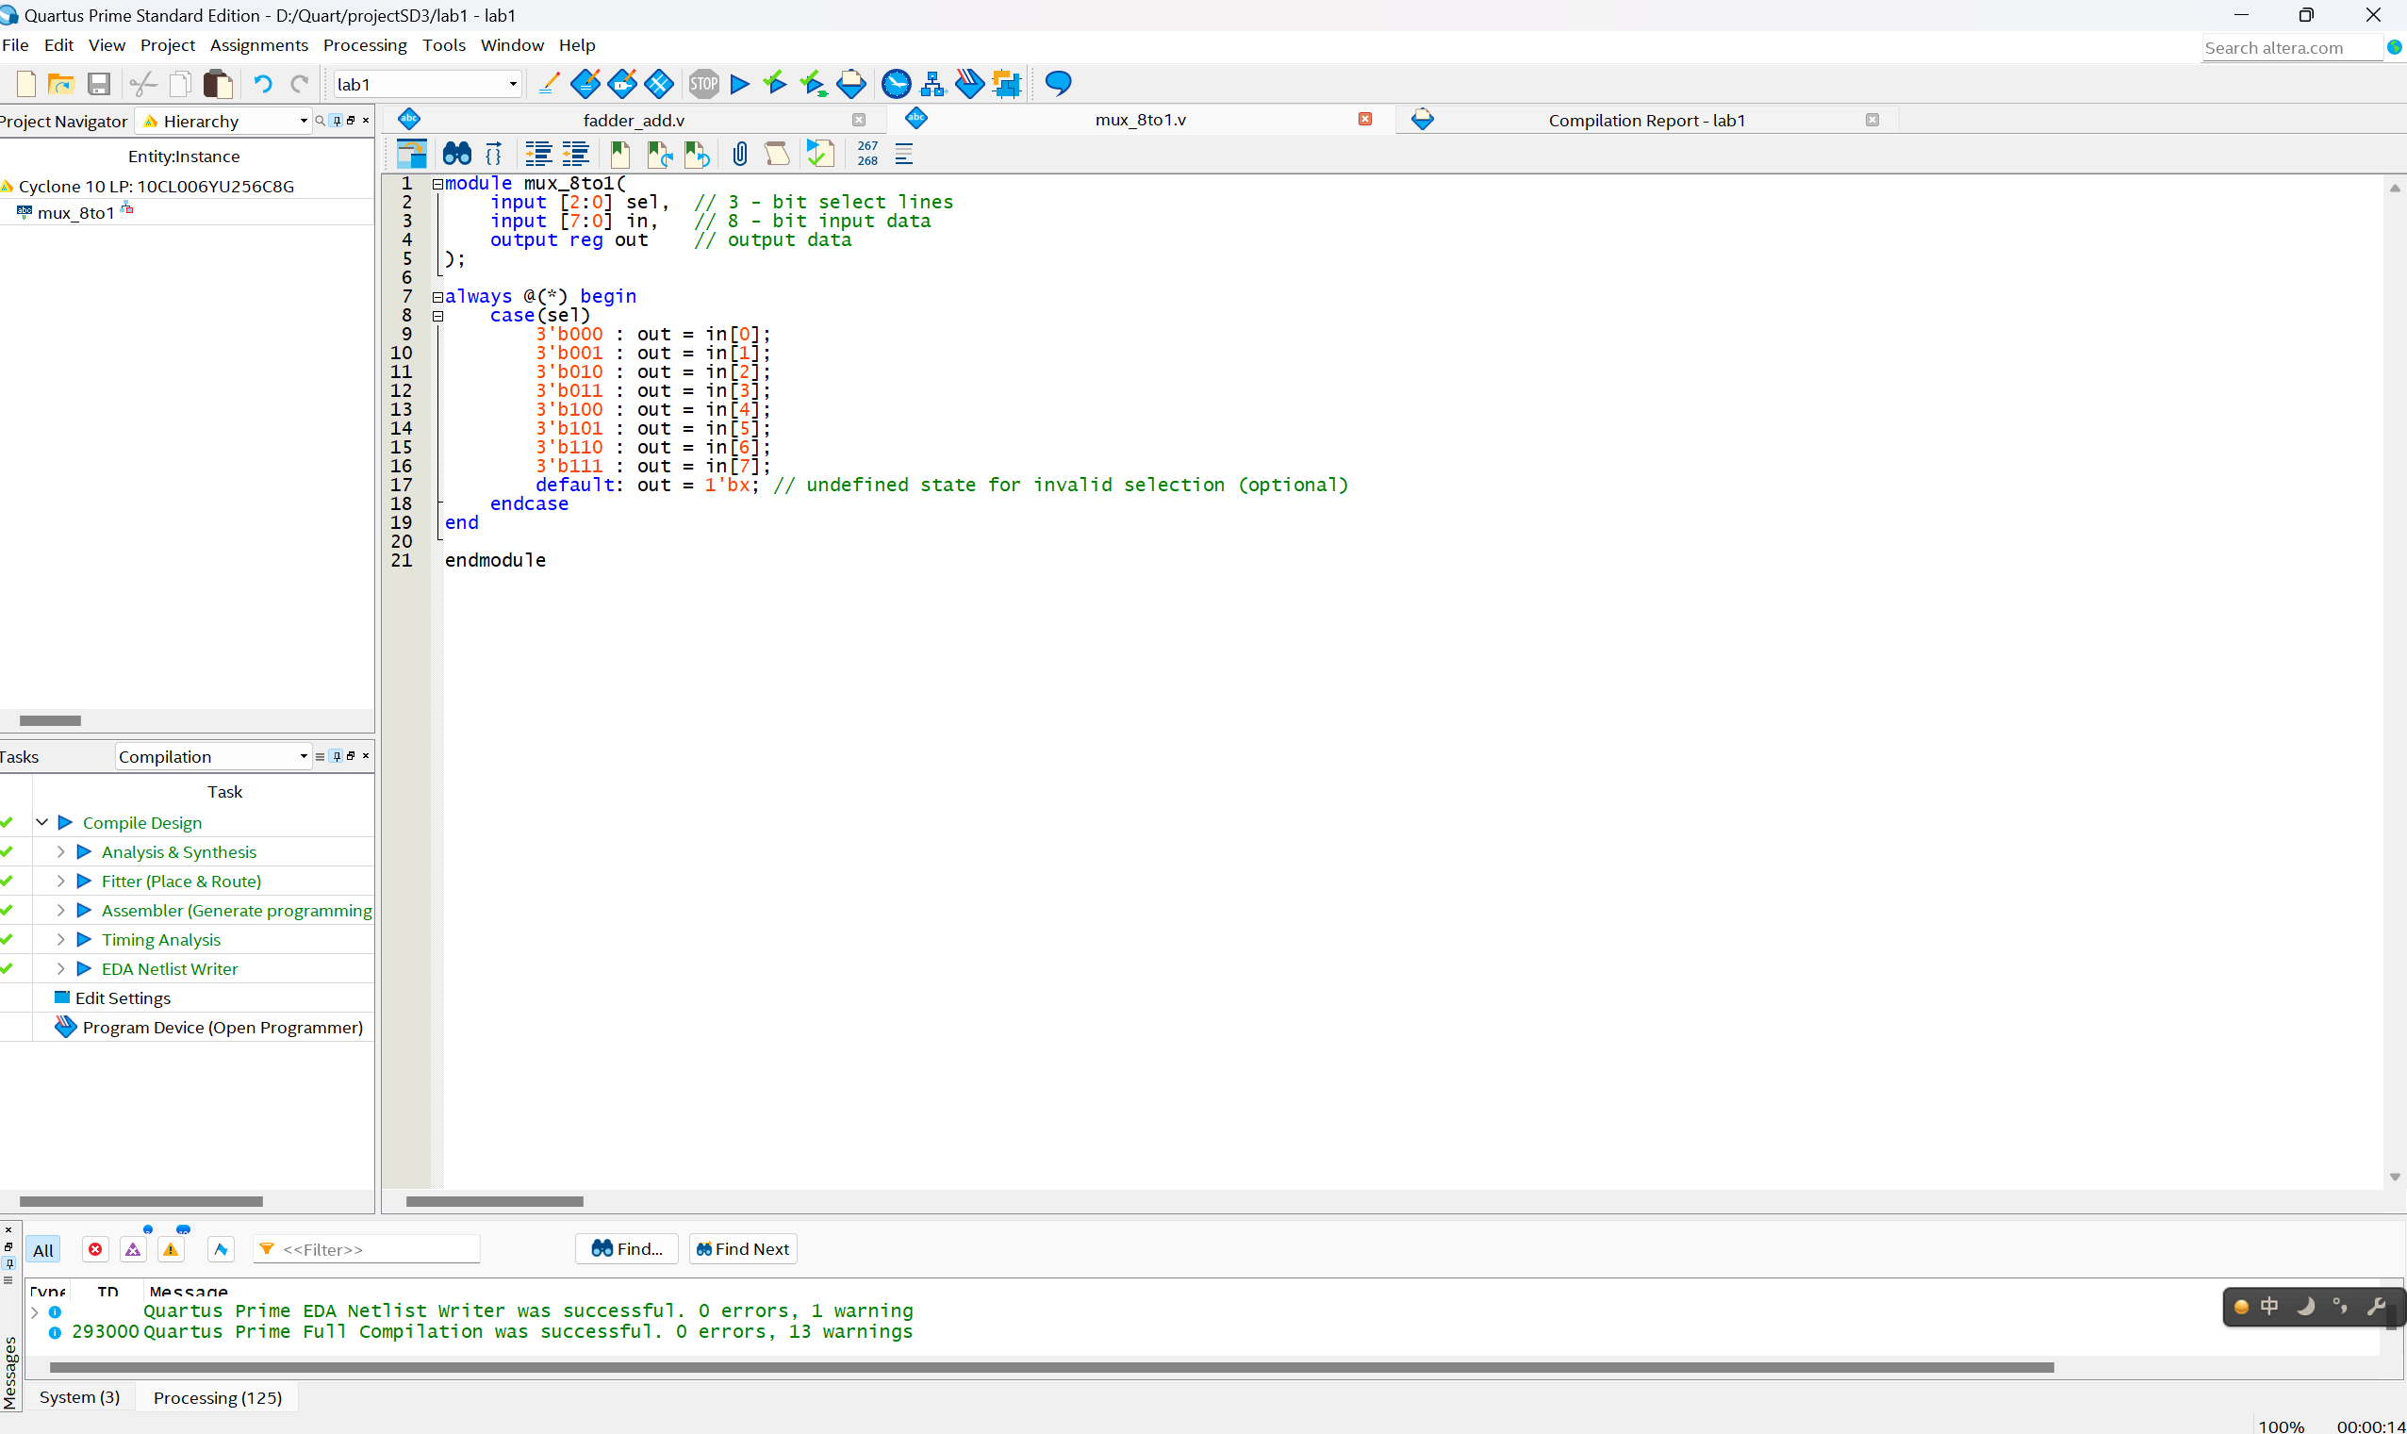
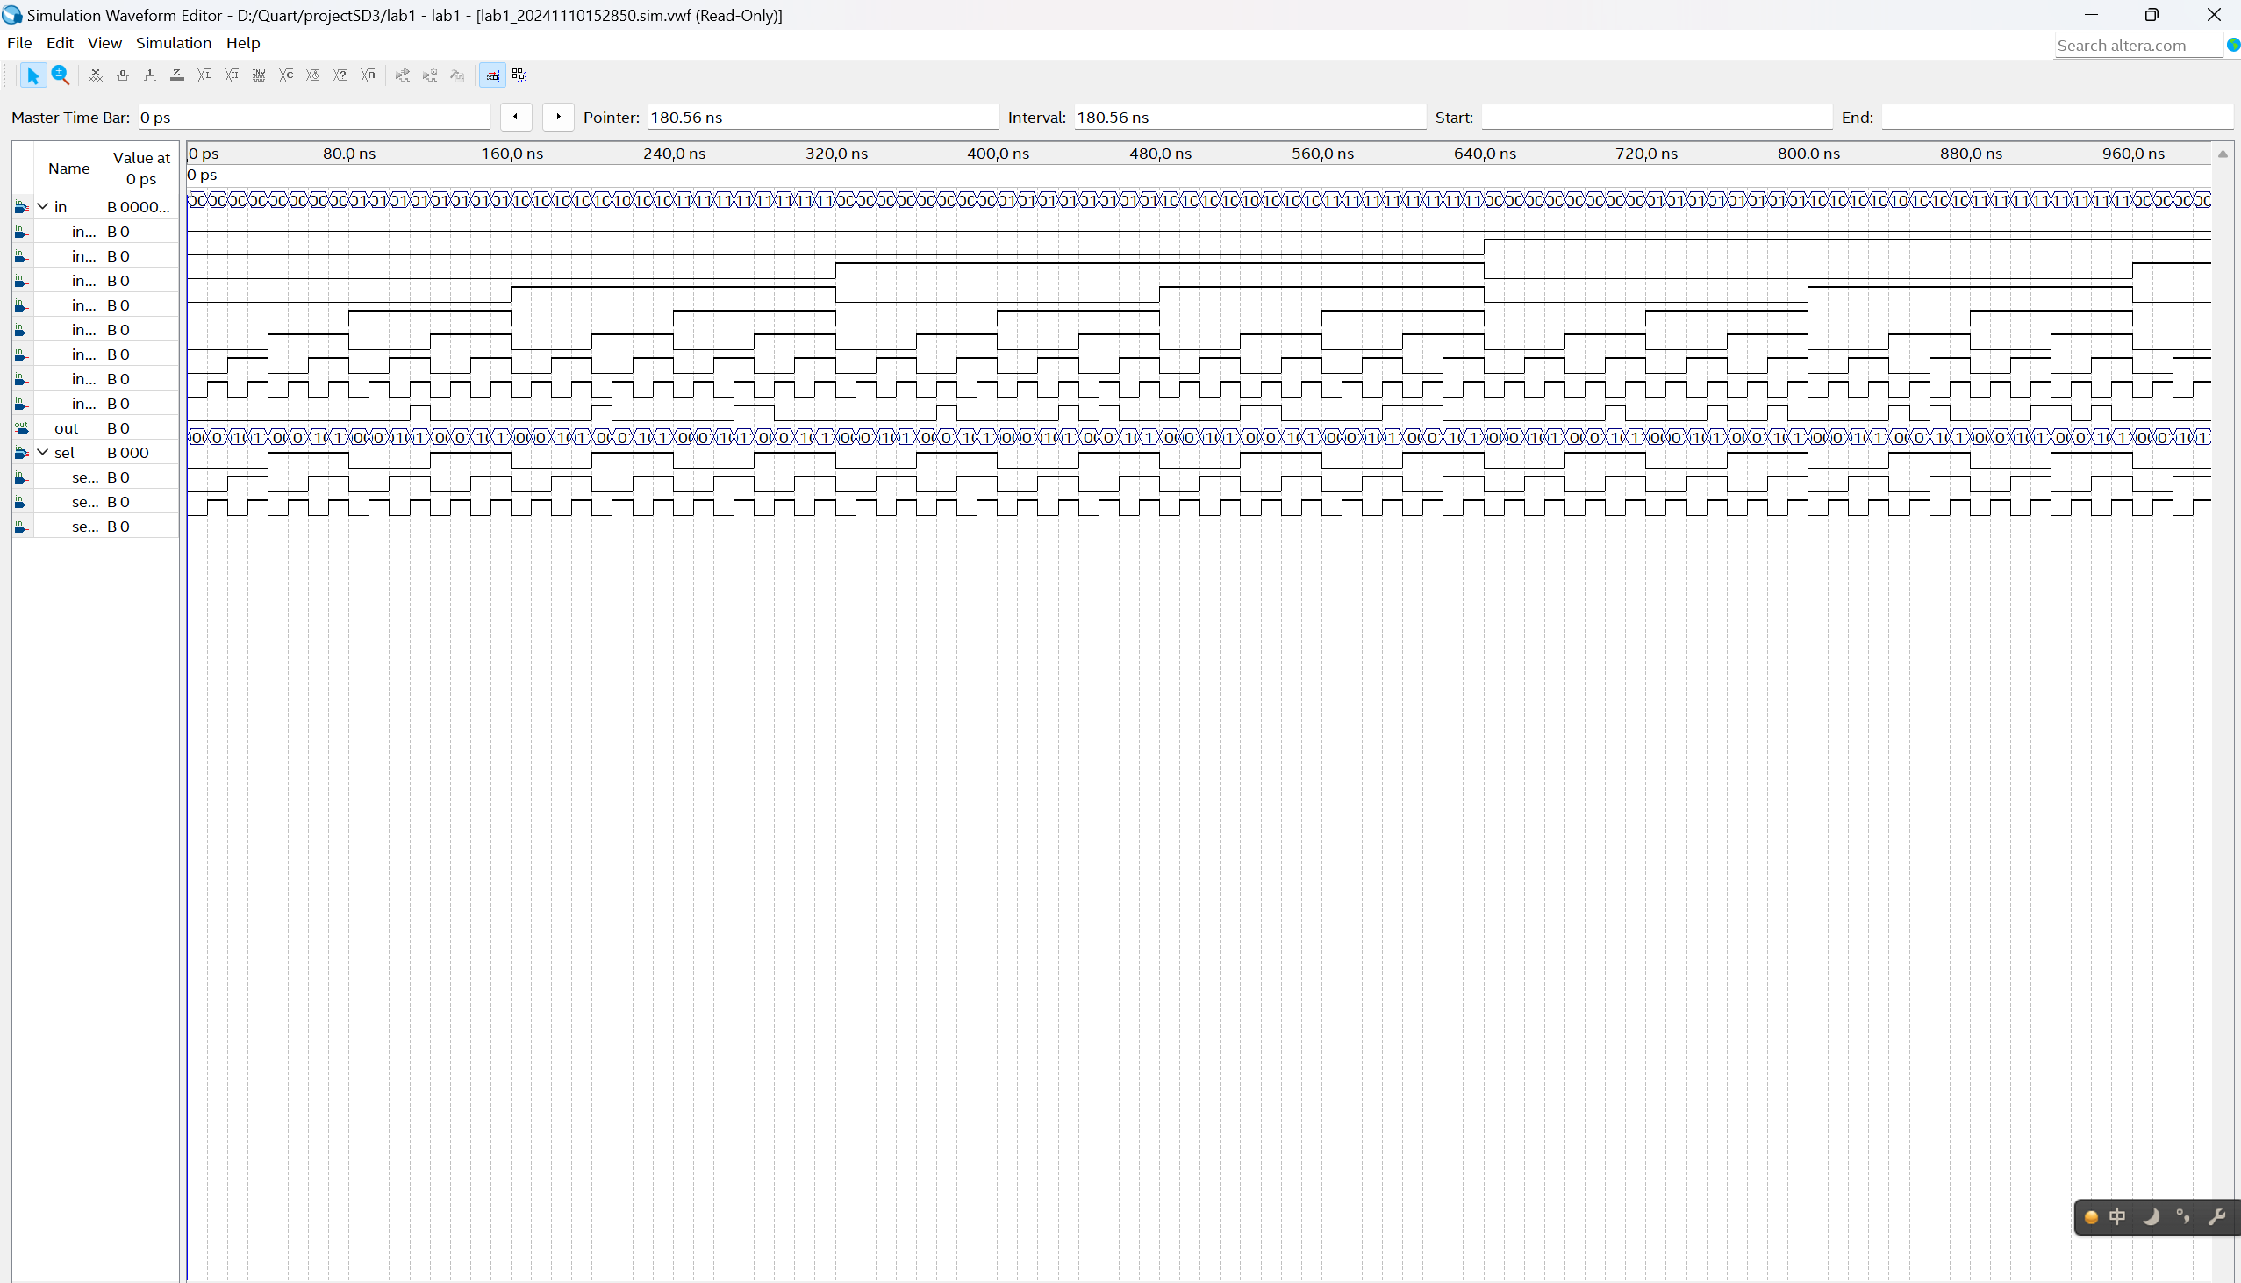
如图：模块有 3 个输入：sel是 3 位的选择信号，取值为（0-7）用于选择 8 个输入中的一个；in是 8 位的输入数据总线。
模块有一个输出out，用于输出被选中的输入数据。仿真如上

